10921. Ладья

Дана шахматная доска размером n * m. То есть с n строками и m столбцами.
На этой шахматной доске есть только одна фигура – тура. Она находится в левом нижнем углу. Больше никаких фигур нет.
Напомним, что тура за один ход может переместиться на любое количество клеток по горизонтали или вертикали, но не по диагонали.
Найдите количество клеток, на которые тура может переместиться за один ход.

Вход. Первая строка содержит два целых числа n и m (1 ≤ n, m ≤ 20) – размеры шахматной доски.

Выход. Выведите количество клеток, на которые ладья может переместиться за один ход.
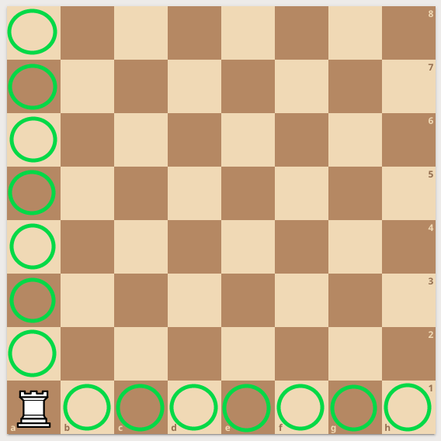
Примечание. Пояснение, почему к первому примеру ответ 14, приведено на рисунке выше.
Во втором примере ответ 3, потому что ладья может переместиться только на одну позицию вверх и на две позиции вправо.

Пример входа 1 | Пример выхода 1
8 8 | 14
Пример входа 2 | Пример выхода 2
3 2 | 3

РЕШЕНИЕ
математика

Анализ алгоритма
Шахматная доска содержит:
- n строк. По вертикали ладья может сделать n – 1 ход.
- m столбцов. По горизонтали ладья может сделать m – 1 ход.
За один ход ладья может переместиться на n – 1 + m – 1 = n + m – 2 клеток.

Реализация алгоритма
Читаем входные данные.

scanf("%d %d", &n, &m);

Вычисляем и выводим ответ.

res = n + m - 2;
printf("%d\n", res);

Java реализация

import java.util.*;

class Main
{
public static void main(String[] args)
{
Scanner con = new Scanner(System.in);
int n = con.nextInt();
int m = con.nextInt();
int res = n + m - 2;
System.out.println(res);
con.close();
}
}

Python реализация
Читаем входные данные.

n, m = map(int,input().split())

Вычисляем и выводим ответ.

res = n + m – 2
print(res)

